“효능·안전성 다 잡은 국민 비만약 나온다”...한미, 연내 허가신청
(에페글레나타이드, GLP-1 계열 한국 최초)

▶ H.O.P 과제 중 첫 신약(에페글레나타이드), 40주차 3상 중간 톱라인 결과 공개
▶ 경쟁약 대비 이상사례 적고, 적정 체중 감량 최적화…64주차까지 지속 투약 예정
▶ 시험 대상자 50% 가량 체중 10% 이상 빠져...체중 대비 30% 감량한 대상자도
▶ 15% 이상 감량 대상자 20% 달해...BMI 30 이하 여성에게 더 우수한 효과 주목
▶ GLP-1 비만약 단일 임상 중 가장 많은 한국인 데이터 확보...내년 하반기 출시

(2025년 10월 27일) 5종 이상의 차세대 비만신약을 개발 중인 한미약품의 핵심 R&D 프로젝트 ‘H.O.P’의 첫 번째 출시 예정작 ‘에페글레나타이드’의 우수한 체중감량 효과와 안전성 프로파일이 공개됐다. 우수한 효능과 확보된 안전성을 기반으로 국민 비만약으로 자리매김할 수 있다는 기대감이 나온다.

실제 이번 임상에 참여한 한국인 448명 중 투약 40주차에 최대 30%에 이르는 체중 감량 효과를 보이기도 하는 등 우수한 효능이 확인된 것은 물론, 기존 경쟁 약물 대비 구토나 오심같은 이상사례 발현 비율이 적어 전 사회적으로 공감대가 형성되고 있는 ‘건강한 체중감량’ 문화 확산에 크게 기여할 수 있을 것이란 분석이다.

이번 임상을 주도한 한미약품 신제품개발본부 김나영 본부장(전무)은 “한미그룹 창업주 임성기 선대회장이 심혈을 기울였던 에페글레나타이드가, 한국인 대상 임상에서 효과적이고 안전한 임상 결과 도출을 통해 ‘국민 비만약’으로서 상용화에 성큼 다가서게 됐다”며 “한미의 레거시이자, 혁신의 시작이 될 에페글레나타이드는 향후 비만에서 당뇨에 이르는 대사질환 분야에서 다양한 확장성을 보여주는 신약으로 도약하게 될 것”이라고 강조했다.

한미약품에 따르면, 한미는 27일 한국 제약사 기술로 자체, 최초 개발한 비만신약 ‘에페글레나타이드’의 3상 중간 톱라인 결과인 투약 40주차 결과를 공시를 통해 공개했다. 64주차까지 투약, 관찰하는 임상 과제이지만 연내 허가신청 계획을 염두해 40주차 중간 톱라인 데이터를 공개한 것으로, 향후 이번에 발표된 데이터보다 투약 지속에 따른 개선된 지표가 도출될 수 있을 것으로 보인다.

한미약품 관계자는 “통상 비만약 개발사들이 60주차 이상 투약 결과를 발표하는 것과 달리, 40주차 중간 톱라인 결과를 공개하게 된 건 그만큼 에페글레나타이드의 우수한 경쟁력과 안전성, 시장성을 자신하고 있기 때문”이라며 “연내 허가신청 목표를 차질없이 추진하고, 내년 하반기경 출시될 수 있도록 전사적 노력을 기울일 계획”이라고 말했다.

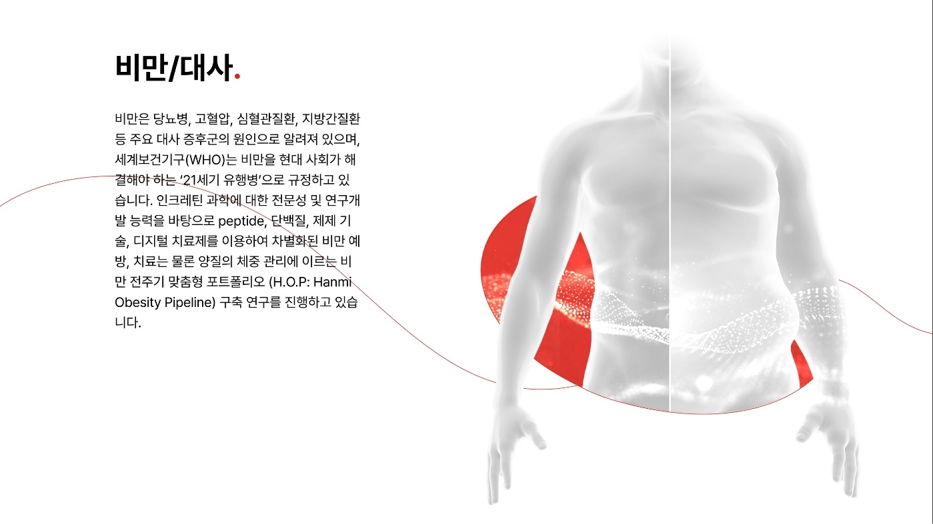
이번 임상은 국내 여러 대학병원에서 당뇨병을 동반하지 않은 성인 비만자 448명을 대상으로, 무작위 배정과 이중 눈가림, 위약 대조, 평행 비교 방식으로 설계됐으며 체중 변화율 및 체중 감소율이 5% 이상인 시험대상자 비율에 대한 에페글레나타이드 투여군의 위약군 대비 우월성을 평가하는 목적으로 수행됐다.

투약 40주차 시점 분석 결과, 5% 이상 체중이 감량된 시험 대상자는 79.42%(위약 14.49%)였으며, 10% 이상 몸무게가 빠진 대상자는 49.46%(위약 6.52%), 15% 이상은 19.86%(위약 2.90%)로 나타났다. 기저치 대비 에페글레나타이드 투여군의 평균 체중 변화율은 -9.75%로, 위약 투여군 -0.95%와 대비된다.

주목할 점은 이번 임상 결과에서 초고도비만이 아닌 BMI 30 이하 ‘여성’에게서 타 시험 대상자 대비 더 우수한 효과를 나타냈다는 점이다. 연구 결과에 따르면, 여성 시험 대상자 중 BMI 30kg/㎡ 미만 군의 체중 변화율은 -12.20%로, 소그룹 분석군 중 가장 높은 체중 감소율을 보였다.

이와 함께, 에페글레나타이드의 우수한 효능은 물론 기존 약물 대비 안전한 이상사례 프로파일을 확인할 수 있었다는 점도 이번 임상의 큰 성과다.

현재 시장에 출시돼 있는 GLP-1 계열 비만치료제들의 경우, 구토나 오심, 설사 등 위장관계 이상사례 발현 비율이 높다. 반면 에페글레나타이드의 경우, 관련 이상사례 가 기존에 알려진 발현율 대비 두자릿수 이상 비율로 적은 결과가 확인되는 등 비만 치료 접근성을 보다 높일 수 있을 것으로 기대된다.

또 에페글레나타이드의 우수한 심혈관 및 신장 보호 효능은 타 GLP-1 제품들과 비교해 우위를 점할 수 있는 포인트로 꼽힌다.

세계적 권위 학술지인 뉴잉글랜드 저널 오브 메디슨(NEJM) 및 써큘레이션 (Circulation) 등 다수 학술지에 게재된 연구에 따르면, 에페글레나타이드는 약 4000여명 환자를 대상으로 진행된 대규모 글로벌 심혈관계 안정성 연구(CVOT)에서 주요 심혈관계 및 신장 질환 사건 발생 위험도를 획기적으로 개선시키며 약물 혁신성을 이미 입증한 바 있다.

아울러 에페글레나타이드는 글로벌 스탠다드의 첨단 설비를 갖춘 한미약품의 평택 바이오플랜트에서 직접 생산할 계획이어서 기대를 모은다. 외산 제품 대비 우수한 가격 경쟁력을 갖출 수 있는데다, 수입약들의 고질적 문제인 공급 부족 및 빈번한 품절 이슈에서도 자유로울 수 있기 때문이다.

한미약품은 현재 에페글레나타이드 출시와 함께 당뇨 적응증으로의 확장 및 디지털 치료제를 결합한 ‘한국 최초의 디지털 융합의약품’ 개발에도 적극 나서고 있다. 특히 디지털융합의약품은 비만 치료제 사용시 환자들의 라이프 스타일 및 투약 안정성에 대한 고려가 반드시 전제되어야 하는 만큼, 환자 개개인 목표에 맞춰 식이요법, 운동요법 등 비만 관리 솔루션을 제공하는데 초점이 맞춰져 있다.

한미약품 박재현 대표이사는 “내년에 출시될 에페글레나타이드는, 한미약품이 또 한번 비상하는 중요한 마일스톤이 될 것”이라며 “에페글레나타이드 출시 이후 순차적으로 선보이게 될 다른 H.O.P 프로젝트의 가시적 성과도 기대되는 만큼, 첫 단추인 에페글레나타이드의 성공적 런칭에 한미의 역량을 더욱 집중시키겠다”고 말했다.

<끝>
[참고자료]
■ H.O.P(Hanmi Obesity Pipeline)에 대하여

한미약품은 비만 혁신 신약 개발 프로젝트인 ‘H.O.P(Hanmi Obesity Pipeline)’를 통해 체중 감량부터 관리·예방까지 아우르는 전주기적 치료 포트폴리오를 구축하고 있다. 한미는 체중 감량 효과에만 초점을 둔 기존 치료제의 한계를 넘어, 환자 맞춤형 치료와 복약 편의성, 체성분 개선 등 ‘질적인 감량(qualitative weight loss)’을 지향하고 있다.

H.O.P 프로젝트는 한미그룹 창업주 임성기 선대회장의 장녀 임주현 부회장이 선두에서 진두지휘하고 있다. 체중감량에 따른 근손실을 최소화하거나 오히려 증가시키는 차세대 비만신약의 글로벌 R&D는 한미약품 R&D센터 최인영 센터장(전무)이, 이번에 중간 톱라인 결과를 발표한 ‘에페글레나타이드’ 국내 개발 및 상용화는 한미약품 박재현 대표이사와 신제품개발본부 김나영 본부장(전무)이 주도한다.

현재 H.O.P 프로젝트는 총 6개 파이프라인으로 구성돼 있으며, 신약 외에도 체중 감량과 연관된 대사질환 분야에서 더 많은 혁신의 확장을 계획하고 있다.

현재 가동 중인 신약 파이프라인은 ▲과체중 및 비만 1단계에 최적화된 GLP-1 비만 치료제 ‘에페글레나타이드’ ▲근손실을 최소화하며 체중 감량 효능을 극대화한 삼중작용제 ‘HM15275’ ▲체중 감량과 근육량 증가를 동시에 유도하는 세계 최초 기전의 신약 ‘HM17321’ ▲복약 순응도를 높이는 경구·패치형 제제 ▲디지털 융합의약품 등으로 이어진다.

국민 비만치료제로 기대를 모으는 ‘에페글레나타이드’는 내년 하반기 국내 출시될 예정이며, 신개념 비만치료제로 주목받고 있는 HM17321은 지난 9월 말 미국 식품의약국(FDA)에 임상 1상 진입을 위한 임상시험계획(IND)을 신청했다. HM17321의 상용화 목표 시점은 2031년이다. 또한 2030년 상용화를 목표로 하는 차세대 비만치료 삼중작용제 HM15275는 지난 7월 미국 FDA에 임상 2상 진입을 위한 IND를 제출하여 승인받아, 곧 2상 임상에 돌입하게 된다.

한미약품은 오는 11월 미국 애틀랜타에서 열리는 2025 미국비만학회(ObesityWeek) 에서 HM15275와 HM17321 관련 4건의 주요 연구 결과를 발표할 계획이다.

한미약품은 다층적 기전과 차별화된 전략을 통해 비만을 단순한 체중 문제가 아닌 대사질환의 근본 원인으로 바라보며, 환자 중심의 맞춤형 솔루션을 제시하는 ‘비만 치료의 새로운 표준’을 만들어가고 있다. H.O.P에 관한 상세한 설명은 한미약품 홈페이지(www.hanmi.co.kr)에서 확인할 수 있다.
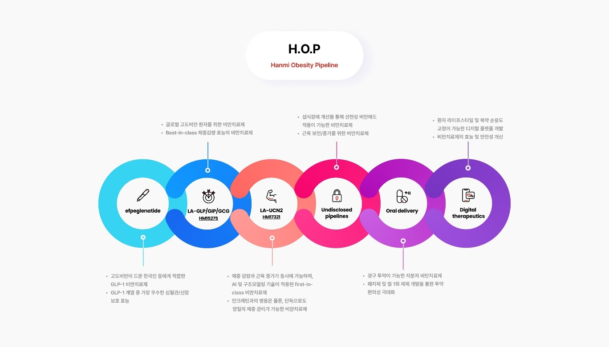

■ 자료 문의 : 장진혁 차장(02 410 0429), 김예지 대리(02 410 0411).

